ZJGKSG10-水利工程混凝土施工工艺模拟系统
1、规格3000×2000
2、技术要求：混凝土坝体模型一个（参照向家坝工程），包含地形布置，坝块可拆分，模型中包含混凝土生产系统、门机、塔机、缆机、汽车、罐车、振捣车、平仓机等运输浇筑机械模型，可展示坝面分仓、分块形象和跳仓浇筑工艺；
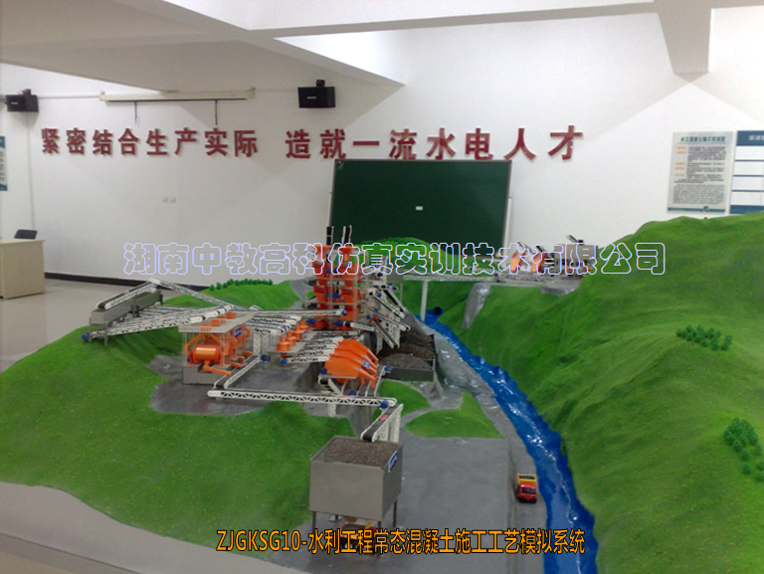

湖南中教高科仿真实训技术有限公司
地 址：湖南省浏阳市荷花街道办事处
联 系 人：邹继元
联系电话：0731-83657628
传 真：0731-83657623
手 机：（0）13874911969
电子信箱：382068279@qq.com
网 址：http://www.zhkegroup.com

